*На VI-го Всероссийский открытый патриотический конкурс «Великая Победа»*

Работу выполнил: Шопхоев Артем Петрович, 11 лет, 5 класс

МАОУ ДО Городской Дворец детского (юношеского) творчества

военно-патриотический клуб «Гюйс», г. Улан – Удэ, Бурятия

куратор: пдо Красноярова Татьяна Михайловна

Номинация работы**:** информационно-познавательный проект

**«**Героев бывших не бывает **»**

Я хожу в военно-патриотический клуб «Гюйс» второй год. Уже научился разбирать автомат Калашникова и изучаю военное дело - вооружённые силы Российской Федерации, а также военную историю - знаменитых полководцев, великие битвы. Получил грамоту по строевой подготовке, занял 3 место. Я хожу на тренировку по самообороне, готовлю проект о прадедушке Шопхоеве Петре Баторовиче. Я пойду в армию в 18 лет, хочу быть танкистом.

Наш клуб создан в 1986 году. У клуба большая история, выпускник клуба Коробенков Анатолий – Герой России, Демин Сергей – кавалер Ордена мужества, многие выпускники побывали в горячих точках. В наши дни воюют в СВО. Успешно служат в армии.

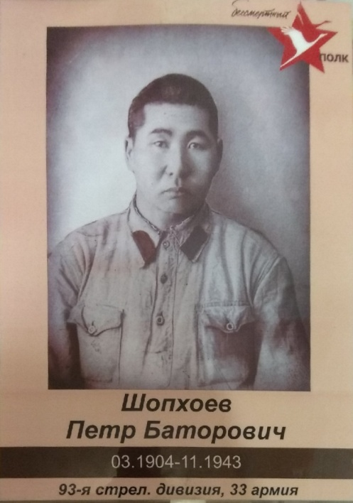 (фото 1)

Мой прадед Шопхоев Петр Баторович (фото 1) 1904 года рождения, уроженец улуса Бутукей Нукутского района Иркутской области. Был призван Аларским Райвоенкоматом Иркутской области в апреле 1941 года. Участвовал Смоленской наступательной операции под кодовым названием "Суворов". Я узнал, что по замыслу советского командования главная роль в операции отводилась Западному фронту. Ему предстояло уничтожить противника в районах Ельни, [Спас-Деменска](https://ru.wikipedia.org/wiki/%D0%A1%D0%BF%D0%B0%D1%81-%D0%94%D0%B5%D0%BC%D0%B5%D0%BD%D1%81%D0%BA) и затем наступать на Рославль, нанося удар во фланг вражеской группировки, развёрнутой против [Брянского фронта](https://ru.wikipedia.org/wiki/%D0%91%D1%80%D1%8F%D0%BD%D1%81%D0%BA%D0%B8%D0%B9_%D1%84%D1%80%D0%BE%D0%BD%D1%82). Войска правого крыла фронта совместно с армиями левого крыла Калининского получили задачу фронта разгромить противника в районах [Дорогобуж](https://ru.wikipedia.org/wiki/%D0%94%D0%BE%D1%80%D0%BE%D0%B3%D0%BE%D0%B1%D1%83%D0%B6), [Ярцево](https://ru.wikipedia.org/wiki/%D0%AF%D1%80%D1%86%D0%B5%D0%B2%D0%BE), [Духовщина](https://ru.wikipedia.org/wiki/%D0%94%D1%83%D1%85%D0%BE%D0%B2%D1%89%D0%B8%D0%BD%D0%B0)  и в дальнейшем овладеть Смоленском. В результате Смоленской операции советские войска продвинулись на запад на 200—250 км в полосе шириной 400 км, очистили от немецких оккупантов часть [Калининской](https://ru.wikipedia.org/wiki/%D0%9A%D0%B0%D0%BB%D0%B8%D0%BD%D0%B8%D0%BD%D1%81%D0%BA%D0%B0%D1%8F_%D0%BE%D0%B1%D0%BB%D0%B0%D1%81%D1%82%D1%8C), [Смоленскую область](https://ru.wikipedia.org/wiki/%D0%A1%D0%BC%D0%BE%D0%BB%D0%B5%D0%BD%D1%81%D0%BA%D0%B0%D1%8F_%D0%BE%D0%B1%D0%BB%D0%B0%D1%81%D1%82%D1%8C), положили начало освобождению [Белоруссии](https://ru.wikipedia.org/wiki/%D0%91%D0%B5%D0%BB%D0%BE%D1%80%D1%83%D1%81%D1%81%D0%B8%D1%8F). Петр Баторович погиб в бою 08 августа 1943 года, захоронен на территории Спас-Деменского района Калужской области.

Сохранились несколько писем от Петра Баторовича, одно из которых написано 03 августа 1943 года за несколько дней до гибели, где Петр Баторович пишет, что находится уже на передовой линии фронта в двух километров от немцев. Это было последнее письмо нашего Деда, моего прадеда. Мы в семье помним его подвиг, гордимся!

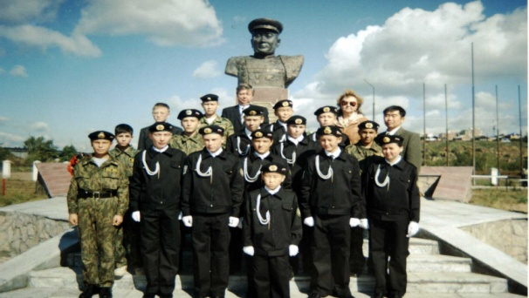 **(** Фото 2)

На территории Дворца стоит бюст Герою Советского Союза генерал - майору И.В. Балдынову. Курсанты клуба участвуют в городских акциях. Я тоже начал узнавать о Защитнике.

Родился Илья Васильевичав 1903 году. Активный участник борьбы с бандами Качкина и Донского в Эхрит- Булагатском и Боханском аймака и Иркутском уезде. Первую награду - орден Боевого Красного Знамени – Балдынов И.В. получил еще в 1929 году за мужество, проявленное в боях на КВЖД. С этого времени и началась военная биография Илья Васильевича. От рядового солдата до крупного военачальника - таков путь верного сына бурятского народа.

Во время Великой Отечественной войны  он командовал 109 гвардейской стрелковой  дивизией. Участвовал в освобождении  Одессы, Румынии, Югославии, Венгрии и Чехословакии. Прошел с нею боевой путь от Кубани до Будапешта и Брно на Западе, до Ляодунского полуострова на Востоке. Изучая биографию Героя, ребята нашли связь, узнали, что Балдынов И.В. повторил подвиг Суворова. Суворов провел войска через непроходимые Альпы, А И.В.Балдынов через горы Хинган. Его дивизия приняла  
участие и в разгроме японской Квантунской армии в августе 1945 года. Ей присвоено почетное наименование Хинганской. За успешное выполнение боевых заданий, за отвагу и героизм гвардии генерал- майору Илье Васильевичу Балдынову 8 сентября 1945 года было присвоено звание Героя Советского Союза. За боевые заслуги генерал Балдынов награжден многочисленными орденами и медалями. Грудь героя украшают более двадцати правительственных наград. Илья Васильевич Балдынов первым из бурят получил звание генерала. **(** Фото 2) В 1967 году постановлением Улан – Удэнского горсовета депутатов трудящихся гвардии генерал- майору Герою Советского Союза И.В.Балдынову присвоено звание « Почетный гражданин г. Улан-Удэ».

Слава защитникам Родины моей! Моему прадеду Шопхоеву Петру Баторовичу, Герою Советского Союза И.В.Балдынову! Героев бывших не бывает.